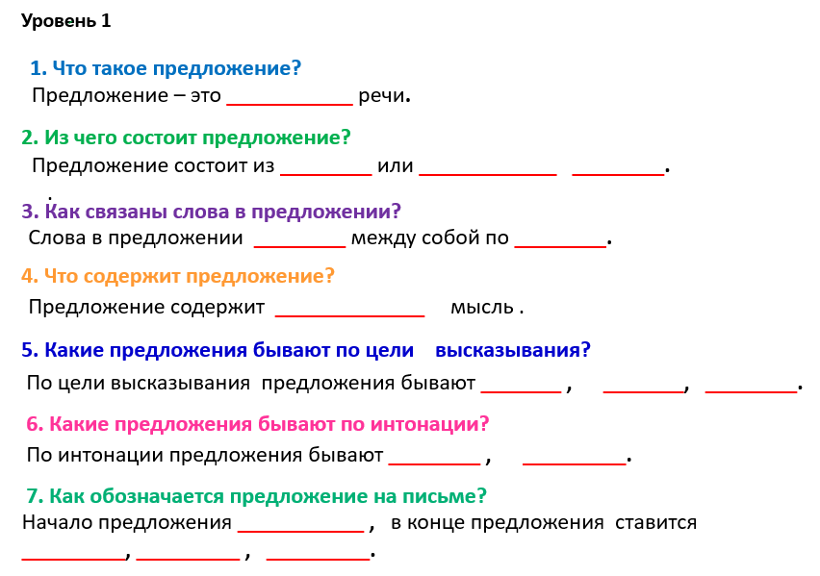

|  |  |
| --- | --- |
| 1 группа |  |
| 2 группа |  |
| 3 группа |  |
| 4 группа |  |
| 5 группа |  |

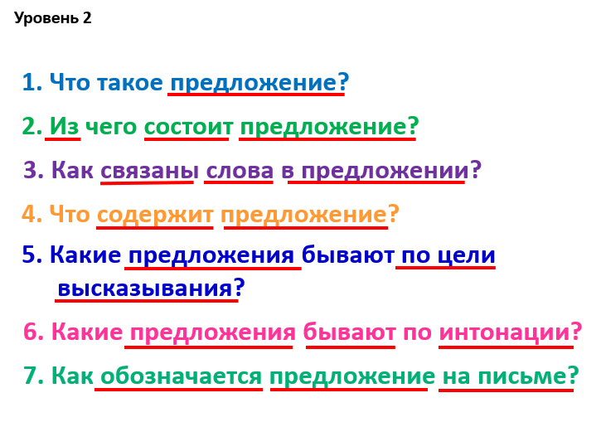

|  |  |
| --- | --- |
| 1 группа |  |
| 2 группа |  |
| 3 группа |  |
| 4 группа |  |
| 5 группа |  |

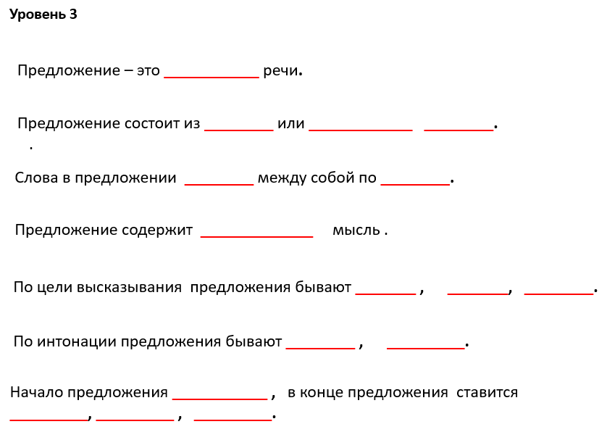

|  |  |
| --- | --- |
| 1 группа |  |
| 2 группа |  |
| 3 группа |  |
| 4 группа |  |
| 5 группа |  |

|  |  |
| --- | --- |
| 1 группа |  |
| 2 группа |  |
| 3 группа |  |
| 4 группа |  |
| 5 группа |  |

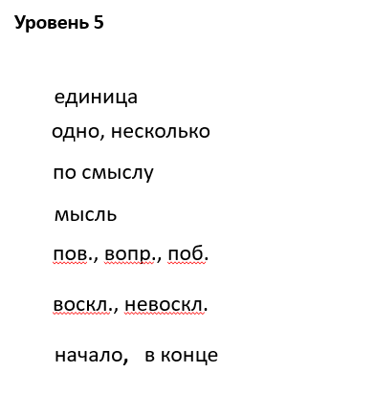

|  |  |
| --- | --- |
| 1 группа |  |
| 2 группа |  |
| 3 группа |  |
| 4 группа |  |
| 5 группа |  |